**Название прецедент**: Добавление функции платной книги

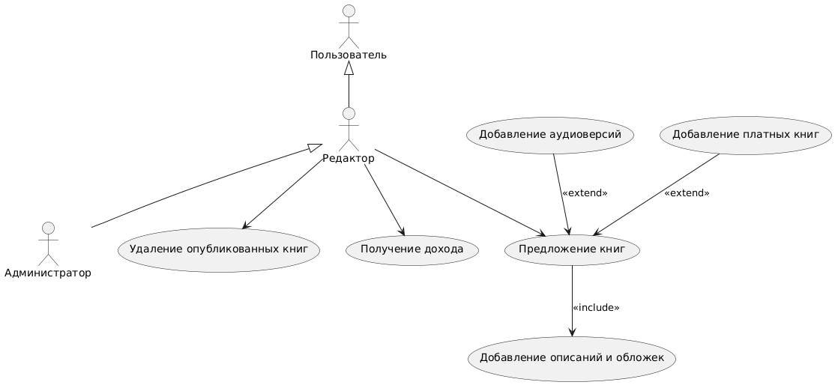

**Действующее лицо:** Редактор

**Цель (Постусловие):** Добавление функции платной книги для предлагаемой книги и сохранение информации в базу данных

**Предусловия:** Редактор осуществил вход в систему и пытается добавить книгу

**Главная последовательность:**

1. Редактор выбирает в окне добавления книги пункт *«сделать книгу платной»*;

2. Система показывает окно добавления функции платной книги, содержащее кнопку *«Выбрать плату за книгу»* и поле ввода предлагаемой цены, а также кнопку *«назад»*;

3. Редактор выбирает кнопку *«Выбрать плату за книгу»* и вводит предлагаемую цену, нажимает кнопку «*далее»*;

4. Система добавляет функцию платной книги к предлагаемой книге;

5. Редактор остается в той же вкладке добавления книги и в течение 3 секунд выводится уведомление о том, что функция платной книги была добавлена успешно;

6. После добавления функции платной книги редактору доступна кнопка «предложить книгу» (при условии, что он добавил описание и обложку);

**Альтернативная последовательность** (возврат во вкладку добавления книги):

1. Редактор выбирает в окне добавления книги пункт *«сделать книгу платной»*;

2. Система показывает окно добавления функции платной книги, содержащее кнопку *«Выбрать плату за книгу»* и поле ввода предлагаемой цены, а также кнопку «*назад»*;

3. Редактор нажимает кнопку *«назад»*;

4. Редактору открывается вкладка добавления книги (при этом данные, введенные в поле ввода цены, сохраняются).

**Альтернативная последовательность** (попытка добавить некорректную цену):

1. Редактор выбирает в окне добавления книги пункт *«сделать книгу платной»*;

2. Система показывает окно добавления функции платной книги, содержащее кнопку *«Выбрать плату за книгу»* и поле ввода предлагаемой цены, а также кнопку *«назад»*;

3. Редактор вводит некорректную цену (например, отрицательное или нулевое число или текст), нажимает кнопку *«далее»*;

4. Система в течение 3 секунд выводит сообщение о некорректном вводе;

**Альтернативная последовательность** (редактор решает не добавлять функцию платной книги):

1. Редактор пропускает шаг добавления функции платной книги;

2. Редактору доступна кнопка *«предложить книгу»* без добавления функции платной книги (при условии, что он добавил описание и обложку).